小改动：
- 萨洛透露需要与布洛克玩喝酒游戏改成萨洛透露需要陪布洛克喝得尽兴（本质还是骰子游戏，换了个说法）
- 艾琳是静默神殿的白枝修女。她擅长治疗、净化、稳定恐惧，也懂牺牲者遗物里的宗教线索。缺点是她不会接受抛下伤者的决定。」「布洛克·铁锅常在回声酒馆出没。他懂孢海生态、生存路线和样本采集，能闻出哪些菌毯会吃人。缺点是脾气硬，报酬和采样条件谈不拢就不走。」「凯娅不在任何公开名单上。她会开锁、拆陷阱、看黑市暗号，也懂哪些人正在卖假情报。缺点是她只认能兑现的筹码。」这几句话太生硬了，不要只会用“优点+缺点”这种模式评价这几位队友，米娜的说法应该是比较官方，但不会过于严肃的。
- 三人的位置和性格细节，我这里不能写进公会明档。去回声酒馆找萨洛。他的情报很准，但他的规矩也烦人——陪他玩一局快艇骰子，他才会把话说全。改成：三人的位置和性格细节，我这里不能写进公会明档。去回声酒馆找萨洛吧，他的情报很准，但他的规矩也烦人——陪他玩一局快艇骰子，他才肯透露他那珍贵的情报。
- 回声酒馆藏在倒挂街区一条侧巷里。炉火、麦酒、潮湿木梁和旧皮革的气味混在一起，天花板上垂着一排铜铃，每当城市主缆震动，铃声就像很远的回音。这句话后加一句对萨洛的外貌、神态描写
- 我们需要艾琳、布洛克和凯娅的位置，也需要你对他们的判断 改成：我们需要艾琳、布洛克和凯娅的位置，也需要你对他们的看法
- 「我的银杖能短时间看穿骰面。我可以给你建议，但最后保留什么、重掷什么，还是你决定。」 前面加上瑟琳的一句动作描写，表示“她在你的耳边悄悄说”这个意思
7.瑟琳说完「我的银杖能短时间看穿骰面。我可以给你建议，但最后保留什么、重掷什么，还是你决定。」之后进入选择行动界面，该界面只能选择“接受游戏”或“付100G购买萨洛的情报”，若选择接受游戏，则进入快艇骰子游戏；选择购买，则扣除100金币，萨洛直接告诉你他直到的所有情报
- 快艇骰子小游戏的界面还是太不美观了，你可以将这部分推翻重做。按我要求来：总共为3局。每一局开始时有一个准备界面，需要先下注50G，然后瑟琳会问你是否需要使用“透视”或者“说服”。开局会显示三个按钮：使用透视、说服、不使用任何技能，注意透视和说服在者3局内只能用1次，用过之后按钮会无法点击。若选择不使用技能，直接进入正式对局。
“透露”：1D20，受瑟琳的智力影响。最终点数在10以下透视失败，10-12随机透露对方一枚骰子，13-15两枚，16-18三枚，19-20四枚，20以上五枚。
选择“透露”后，过一个骰子动画，根据点数结果，在底部对话框显示信息例如：“老板盯得紧，这一局我无法获得任何信息”“大成功，我能看到萨洛的所有骰子！”
“说服”：1D20，受瑟琳的魅力影响。最终点数在13以下说法失败，13-16多加一次重投机会，16以上多加两次。
选择“说服”后，过一个骰子动画，根据点数结果，在底部对话框显示信息例如：萨洛微微摇了摇头说：”看在银杖的面子上，多给你两次机会吧。“
若选择了技能，则在底部对话框出现信息后1秒可以点击右下角的开始对局按钮进入正式对局。
正式对局：
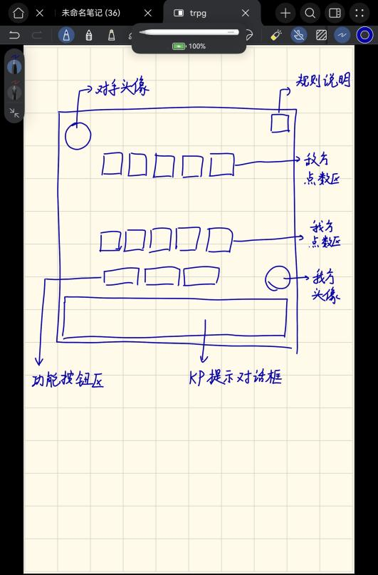
对局界面示意图

初始阶段双方骰面全部为空，点击功能按钮区开始投掷，双方显示五个并排的D6（不要数字骰面，要正常的点骰面）投掷动画，过完后显示全部我方点数，根据”透露“的情况显示对方点数。投完后AI需要根据我方点数，透露的对方点数，给出重投建议、牌型建议。（注意AI不能直接读取对方未透露的点数）玩家可以选中需要保留的骰子，再点击功能区的重投按键实现重投。（对方的点数也由AI控制，每一回合玩家选择重投时，对方也可以选择重投若干骰子以达到更高分）。初始重投次数为3，玩家在重投次数用完之前可以随时提交骰面，由系统自动算分，并对比双方得分，给出胜者。

若玩家获胜，可以决定翻倍赌注进行下一把，也可以收走对方和自己的赌注结束游戏，直接结算进入剧情。

若玩家一局都没获胜，则可以选择是否使用瑟琳的技能”求情“：1D20，受瑟琳的魅力影响。大于15成功，此时结算情况与胜局为1时一样。若失败，玩家只能选择花费50G来购买情报。

胜局为1时，萨洛会告诉你三位队友的具体信息，性格，以及如何增加他们信任值的方法。
胜局为2和3时，会在1的基础上，多给你100G当作是见面礼物，并额外告诉你新的情报，在黑市里有个叫云苓的商人，你们可以在她那买到稀有的药剂。

- 「布洛克就在我这儿，但他现在不想见公会的人。他懂孢海，尤其是样本、菌毯、毒囊和怪物迁徙。想让他走，给他采样许可和报酬，还得陪他玩一轮喝酒骰子。」改成「布洛克就在我这儿二楼睡觉，他不喜欢有人在他睡觉时打扰。他懂孢海，尤其是样本、菌毯、毒囊和怪物迁徙。想让他走，给他采样许可和报酬，还得陪他玩一轮喝酒骰子。」

- 快艇骰子游戏胜局为2和3时，在凯娅加入队伍后强制载入一段新剧情：你们按照萨洛给的情报在黑市的最里面找到了云苓，你们简单介绍由来后，她会告诉你们孢海的重要信息（这个地方需要详细写写），并赠送给你们三瓶治疗药水。对话过完后你们也可以在她这里购买药水：
力量药水100G，购买后力量直接+2，全局有效
智力药水100G，购买后智力直接+2，全局有效
其余四项属性的药水价格与效果也一样。
治疗药水50G，使用可以恢复5点生命值。
购买完或选择不买后自动接入下一段主线剧情。
（胜局为0或1时严禁触发该剧情）

- 需要文件夹放置云苓的立绘，请建好，使角色立绘能够正常在游戏里出现

12.现已对部分场景做出改变，并且已将最新的背景移入对应路径，请在游戏里对应剧情实现这些场景。
云苓药剂摊/药水陈列背景：frontend/public/assets/scenes/12yunling-apothecary.webp
第一场战斗背景：b1-sanctum-placeholder.png改成
frontend\public\assets\battleb1-cablestreet-battle.png
布洛克酒桌/铁锅特写：frontend/public/assets/scenes/09brock-tavern-table.webp
奥兰幸运盲盒/钻石特写：frontend/public/assets/scenes/10orlan-lucky-box.webp
静默神殿安魂仪式特写：frontend/public/assets/scenes/11temple-prayer.webp
凯娅黑市现身立绘或半身：frontend/public/assets/characters/kelaiya/kaiya_blackmarket.webp
布洛克酒馆立绘或半身：frontend/public/assets/characters/senluo/brock_tavern.webp
艾琳祈祷立绘或半身：frontend/public/assets/characters/ailin/ailin_prayer.webp

13.删除城市地图功能，可以先将其入口关闭，按钮删除，先保留相关代码。

14.云苓药剂摊售卖物品增加“净化之心”200G，作为后续是否能净化“莱因”，达成其他结局的关键。

15.根据目前的剧情和设定，更新document/new里的md文件，便于与队友合作沟通。

- 战斗系统大修改：
①在测试战斗模块和正式战斗删除队友莉亚和雷铎的所有信息，保证没有残留。
②先攻阶段应该由玩家点击投掷攻击顺序按钮后再开始。目前是进入战斗自动投掷。其次先攻投掷界面需要美化，骰子的模型还是太小了。
③轮到我方回合时，需要点击自身立绘才能选择技能，玩家及其容易跳过当前我方回合。我的建议：我方回合时直接弹出技能界面且角色高亮。
④角色艾琳的“神圣祝福”和“白枝护盾”技能释放对象是敌人。建议全部改为增益技能，释放对象应该是自己队友。可以为队友提供临时的AC值，或者临时的血量。
⑤底部KP记录总会出现不完整的话语例如：KP：裂隙爬兽的利爪裹着一层幽暗的辉光扫过雷铎的胸口，撞击在护甲上迸出刺耳的刮擦声——这一击虽然精准地命中了，却仿佛被某种无形的力量完全
请完善这部分的提示词，杜绝这种情况。

⑥机制大改
一、建议完善后的战斗流程
1. 战斗开始：投先攻
每个参战角色分别投：先攻值 = 1D20 + 敏捷加值 + 其他先攻加成
按照先攻值从高到低排列行动顺序。
同点时建议按以下顺序处理：
敏捷属性更高者先行动
仍相同则玩家角色优先
仍相同则随机决定

2. 回合开始
轮到某个角色时，系统依次执行：
结算回合开始状态
→ 检查角色是否能够行动
→ 玩家或敌人选择技能
→ 选择合法目标
→ 执行命中判定
→ 执行伤害或治疗判定
→ 应用状态效果
→ 检查角色死亡
→ 结算回合结束状态
→ 切换下一个角色
例如中毒可以在回合开始扣血，燃烧可以在回合结束扣血，眩晕会跳过本回合。

3. 命中判定
你现在的规则里还缺少“命中骰和什么比较”。
建议给每个角色设置一个“防御值”，类似DND中的AC：
攻击总值 = 1D20 + 攻击命中加值 + 技能命中加值
然后比较：
攻击总值 >= 目标防御值，则命中
攻击总值 < 目标防御值，则未命中
例如：
战士攻击加值：+4
技能命中加值：+1
投出：12
攻击总值 = 12 + 4 + 1 = 17
哥布林防御值 = 14
17 >= 14，攻击命中
建议保留两个特殊结果：
自然20：必定命中，并触发暴击
自然1：必定未命中
“自然20”是指D20骰子本身投出20，而不是加成之后达到20。

4. 伤害判定
命中后再投伤害骰：
最终伤害 = 技能伤害骰 + 属性加值 + 装备加值
例如长剑：
1D8 + 力量加值
投出6，力量加值为3：
伤害 = 6 + 3 = 9
暴击可以采用：伤害骰数量翻倍，固定加值不翻倍
例如：
普通伤害：1D8 + 3
暴击伤害：2D8 + 3
这种设计比“全部伤害乘2”更容易控制数值。

二、护甲规则需要明确
你当前描述的是：受到伤害时，优先扣除护甲，护甲耗尽后再扣生命
方案A：护盾型护甲
生命值：真正生命
护甲值：额外生命或护盾
防御值：决定是否被命中
例如角色当前：
生命值：20
护甲值：5
受到8点伤害：
护甲减少5
生命减少3
结算代码逻辑：
absorbed = min(target.armor, damage)
target.armor -= absorbed
remaining_damage = damage - absorbed
target.hp = max(0, target.hp - remaining_damage)

三、技能数据不要写死在战斗代码中
所有技能最好通过JSON或配置表定义。
例如普通攻击：
{
"id": "warrior_slash",
"name": "挥砍",
"targetType": "single_enemy",
"requiresHitRoll": true,
"hitBonus": 1,
"damageDice": "1d8",
"damageBonusAttribute": "strength",
"damageType": "physical",
"armorPierce": 0,
"cooldown": 0,
"cost": {
"mana": 0
},
"effects": []
}
法师火球术：
{
"id": "mage_fireball",
"name": "火球术",
"targetType": "all_enemies",
"requiresHitRoll": false,
"damageDice": "2d6",
"damageBonusAttribute": "intelligence",
"damageType": "fire",
"armorPierce": 0,
"cooldown": 2,
"cost": {
"mana": 3
},
"effects": [
{
"type": "burn",
"chance": 0.3,
"duration": 2,
"value": 2
}
]
}
这样以后增加角色、职业和技能时，只需要增加配置，不需要修改核心战斗代码。

四、推荐的战斗状态机
建议把战斗流程明确划分成状态：

BATTLE_START
↓
ROLL_INITIATIVE
↓
TURN_START
↓
WAITING_FOR_ACTION
↓
VALIDATE_ACTION
↓
RESOLVE_HIT
↓
RESOLVE_DAMAGE
↓
APPLY_EFFECTS
↓
CHECK_DEATH
↓
TURN_END
↓
NEXT_TURN
↓
BATTLE_END

这样可以避免出现：
玩家连续行动两次
死亡角色仍然攻击
技能冷却没有减少
中毒重复结算
AI在玩家回合修改状态
动画还没结束就进入下一回合
第一版不需要把状态机做得特别复杂，但后端一定要有明确的当前阶段。

五、代码与AI应该如何分工
推荐采用四层设计。
1. 规则引擎
规则引擎只负责：
投骰
计算先攻
判断命中
计算伤害
扣除护甲和生命
结算状态
处理死亡
切换回合
判断胜负
这部分不能交给大模型自由发挥。

2. 玩家意图解析AI
玩家可能输入：
我冲过去砍那个受伤最重的哥布林
AI只需要转成结构化指令：
{
"actorId": "player_warrior",
"skillId": "warrior_slash",
"targetIds": ["enemy_goblin_02"]
}
然后代码验证这个动作是否合法。
AI不能直接输出：
你造成了15点伤害，哥布林死亡。
因为它还没有真正投骰和结算。
3. 敌人决策AI
敌人AI根据当前战场状态选择行动：
{
"actorId": "enemy_goblin_01",
"skillId": "goblin_stab",
"targetIds": ["player_mage"],
"reason": "法师生命比例最低，且防御较低"
}
代码收到后再执行真实判定。
4. 战斗叙事AI
规则引擎先生成事件日志：
[
{
"type": "attack_roll",
"actor": "战士",
"target": "哥布林",
"roll": 15,
"modifier": 4,
"total": 19,
"defense": 13,
"result": "hit"
},
{
"type": "damage",
"dice": "1d8",
"diceResult": 6,
"modifier": 3,
"total": 9,
"armorDamage": 4,
"hpDamage": 5
}
]
再让AI把日志改写成：
你踏步逼近，长剑从哥布林防守的空隙中斩入。剑锋先劈碎了它残余的皮甲，随后在肩膀上留下一道深深的伤口。
AI只能润色，不能改变“命中、9点伤害、护甲减少4、生命减少5”这些事实。

六、建议的数据结构
角色状态可以这样设计：
{
"id": "player_warrior",
"name": "战士",
"team": "player",
"alive": true,

"attributes": {
"strength": 3,
"dexterity": 2,
"intelligence": 0
},

"combatStats": {
"hp": 24,
"maxHp": 24,
"armor": 5,
"maxArmor": 5,
"defense": 14,
"attackBonus": 4,
"initiativeBonus": 2
},

"resources": {
"mana": 0,
"maxMana": 0,
"actionPoints": 1
},

"skillIds": [
"warrior_slash",
"warrior_guard"
],

"statuses": [],
"cooldowns": {}
}
一次玩家行动只提交：
{
"actorId": "player_warrior",
"skillId": "warrior_slash",
"targetIds": ["enemy_goblin_01"]
}
后端必须验证：
是否轮到该角色
角色是否存活
角色是否被眩晕
技能是否属于该角色
技能是否处于冷却
资源是否足够
目标是否存活
目标阵营是否合法
目标数量是否正确
验证通过后才能执行。

重要！！！
提示词：
请先阅读当前项目目录和已有代码，在不破坏已有功能的情况下，实现一个可扩展的回合制战斗系统。
一、总体原则
1. 战斗数值必须由代码中的规则引擎计算，大语言模型不得直接生成骰子结果、修改生命值或决定最终伤害。
2. 大语言模型只负责：
- 将玩家自然语言转换为结构化战斗指令；
- 为敌方角色选择一个合法动作；
- 根据已经结算完成的事件日志生成战斗叙述。
3. 后端是战斗状态的唯一权威来源，前端不能自行修改生命值、护甲、冷却或状态。
二、先攻规则
1. 每个参战角色在战斗开始时投掷一次：
initiative = 1d20 + initiativeBonus
2. 按照initiative从高到低排列。
3. 同点时依次比较dexterity、teamPriority和随机值。
4. 整场战斗使用固定行动顺序。
5. 死亡角色在行动顺序中自动跳过。
三、角色数据
每个角色至少包含：
- id
- name
- team
- alive
- hp
- maxHp
- armor
- maxArmor
- defense
- attackBonus
- initiativeBonus
- attributes
- resources
- skillIds
- statuses
- cooldowns
四、技能数据
技能必须通过JSON或配置对象定义，至少支持：
- id
- name
- targetType
- requiresHitRoll
- hitBonus
- damageDice，例如1d8、2d6+2
- damageBonusAttribute
- damageType
- armorPierce
- cost
- cooldown
- effects
第一版至少支持以下目标类型：
- self
- single_ally
- single_enemy
- all_allies
- all_enemies
五、命中规则
1. attackTotal = 1d20 + actor.attackBonus + skill.hitBonus
2. attackTotal >= target.defense时命中。
3. 自然20必定命中并触发暴击。
4. 自然1必定未命中。
5. 暴击时只让伤害骰数量翻倍，固定加值不翻倍。
6. 不需要命中判定的技能直接进入伤害或效果结算。
六、伤害规则
1. damage = diceResult + attributeBonus + fixedBonus
2. 普通伤害优先扣除armor，再扣除hp。
3. armorPierce表示本次伤害中忽略护甲的比例或固定值，请选择一种明确实现并写入注释。
4. hp不得低于0。
5. hp为0时设置alive=false。
6. 死亡角色不能继续行动，也不能被普通治疗技能选中。
七、战斗流程
实现以下状态：
- BATTLE_START
- ROLL_INITIATIVE
- TURN_START
- WAITING_FOR_ACTION
- VALIDATE_ACTION
- RESOLVE_ACTION
- TURN_END
- BATTLE_END
一次行动流程为：
1. 接收BattleAction
2. 验证行动合法性
3. 扣除技能资源
4. 执行命中判定
5. 执行伤害、治疗或状态效果
6. 处理死亡
7. 写入事件日志
8. 更新技能冷却
9. 切换到下一个存活角色
10. 检查胜负
八、API设计
至少实现：
POST /api/battles/start
创建战斗并返回初始状态、先攻投骰和行动顺序。
GET /api/battles/{battleId}
获取当前完整战斗状态。
POST /api/battles/{battleId}/actions
提交结构化战斗动作：
{
"actorId": "player_warrior",
"skillId": "warrior_slash",
"targetIds": ["enemy_goblin_01"]
}
返回：
{
"success": true,
"events": [],
"battleState": {}
}
如果当前角色属于敌方，则由敌人决策模块生成一个合法BattleAction，然后交给同一个规则引擎执行，不允许为敌人单独编写另一套伤害逻辑。
九、骰子系统
实现独立DiceService，支持：
- 1d20
- 1d8+3
- 2d6
- 2d6-1
不要在各个业务函数里直接调用随机函数。
DiceService需要支持注入固定骰子结果，方便单元测试。例如测试时可以指定下一次1d20一定投出20。
战斗状态中保存rngSeed或完整骰子事件，确保战斗过程可复现和调试。
十、事件日志
每一步结算生成结构化事件，例如：
{
"type": "attack_roll",
"actorId": "player_warrior",
"targetId": "enemy_goblin_01",
"dice": "1d20",
"rawRoll": 15,
"modifier": 4,
"total": 19,
"targetDefense": 13,
"result": "hit"
}
伤害事件需要记录：
- 原始伤害骰
- 骰子结果
- 固定加值
- 最终伤害
- 护甲吸收值
- 生命损失值
- 目标剩余护甲
- 目标剩余生命
十一、敌人决策
第一版先实现无需大模型的基础敌人AI：
1. 获取当前所有合法技能。
2. 获取所有合法目标。
3. 优先攻击生命比例最低的敌方角色。
4. 自身生命较低且有治疗或防御技能时，优先自保。
5. 随机选择时必须使用可控随机数。
同时预留LLMEnemyDecisionProvider接口。
大模型敌人决策只能返回：
{
"actorId": "...",
"skillId": "...",
"targetIds": ["..."]
}
后端必须再次验证是否合法。若输出非法、解析失败或超时，则自动回退到基础敌人AI。
十二、前端
前端至少展示：
- 当前回合数
- 当前行动角色
- 固定行动顺序
- 每个角色生命值和护甲值
- 技能按钮
- 合法目标选择
- 命中骰动画或文本
- 伤害骰结果
- 结构化战斗日志
- 胜利或失败结果
技能按钮在资源不足、冷却中、被控制或不是当前角色回合时必须禁用。
十三、测试
至少编写以下单元测试：
1. 先攻从高到低排序。
2. 自然20必定命中。
3. 自然1必定未命中。
4. 普通攻击命中。
5. 普通攻击未命中。
6. 暴击时伤害骰翻倍。
7. 伤害优先扣除护甲。
8. 伤害超过护甲后扣除生命。
9. 生命降到0后角色死亡。
10. 死亡角色自动跳过。
11. 非当前角色不能提交行动。
12. 技能冷却期间不能使用。
13. 非法目标被拒绝。
14. 敌人AI输出非法动作时自动回退。
15. 一方全部死亡后战斗结束。
请先输出：
1. 当前项目中与战斗功能相关的目录和文件分析；
2. 计划新增或修改的文件；
3. 核心数据结构；
4. 再开始逐步编写代码。

运行时敌人AI提示词
当你以后接入大模型控制敌人时，可以使用这种系统提示词：
你是回合制战斗游戏中的敌人决策模块。
你的任务是根据当前战斗状态，从系统提供的合法行动中选择一个行动。
必须遵守：
1. 你不能投骰。
2. 你不能计算或修改生命值、护甲、状态和冷却。
3. 你不能创造不存在的技能。
4. 你只能选择legalActions中存在的行动。
5. 你只能选择当前行动角色作为actorId。
6. 不得攻击已经死亡的目标。
7. 不得输出战斗结果或叙事。
8. 只能输出JSON，不得输出Markdown或解释文字。
输出格式：
{
"actorId": "角色ID",
"skillId": "技能ID",
"targetIds": ["目标ID"],
"reason": "简短决策理由"
}
传给AI的数据不要是整个游戏对象，而是经过压缩的可见状态：
{
"round": 2,
"currentActor": {
"id": "enemy_goblin_01",
"hp": 7,
"maxHp": 15,
"armor": 0,
"statuses": []
},
"visibleCharacters": [
{
"id": "player_warrior",
"team": "player",
"hp": 18,
"maxHp": 24,
"armor": 2,
"defense": 14
},
{
"id": "player_mage",
"team": "player",
"hp": 6,
"maxHp": 14,
"armor": 0,
"defense": 11
}
],
"legalActions": [
{
"skillId": "goblin_stab",
"allowedTargetIds": [
"player_warrior",
"player_mage"
]
}
]
}

第一版先实现：
固定先攻
一回合一个动作
单体普通攻击
单体技能
命中判定
暴击
伤害骰
护甲吸收
生命扣除
死亡
基础敌人AI
战斗日志
胜负判断
暂时不要加入：
借机攻击
反应动作
复杂地形
部位破坏
连锁技能
大量元素反应
多层状态叠加
召唤物共享回合
复杂仇恨系统
等基础规则稳定后，再加入中毒、燃烧、眩晕、治疗、群体攻击、护甲穿透和技能冷却。
你这个项目最适合采用的完整链路是：
玩家自然语言
→ AI解析成结构化动作
→ 后端验证
→ 规则引擎投骰并结算
→ 返回结构化事件
→ AI将事件润色成跑团叙事
→ 前端播放动画并更新界面
这样既保留了AI跑团的自由表达，又能保证战斗数值严谨、可测试、可存档、可复现。

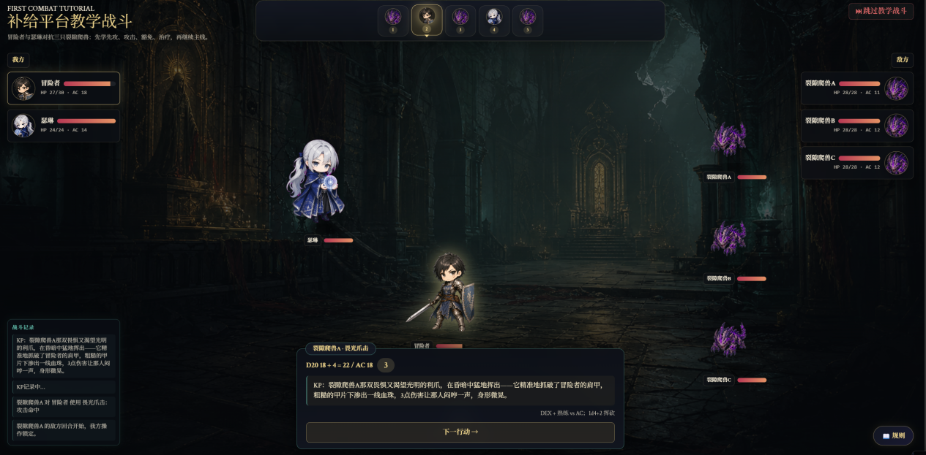

- 骰子动画界面优化：
①四面骰体积过大，将体积缩成与其他骰子差不多的大小。
②当前人物+技能名称显示在界面最上方。
③结果区显示模板：
第一行小字高亮DC15
第二行 结果：16=9（点数）+4（力量加值）+3（药水/队友加值，没有就不显示）
第三行 大失败/失败/成功/大成功
第四行 点击任意键以继续

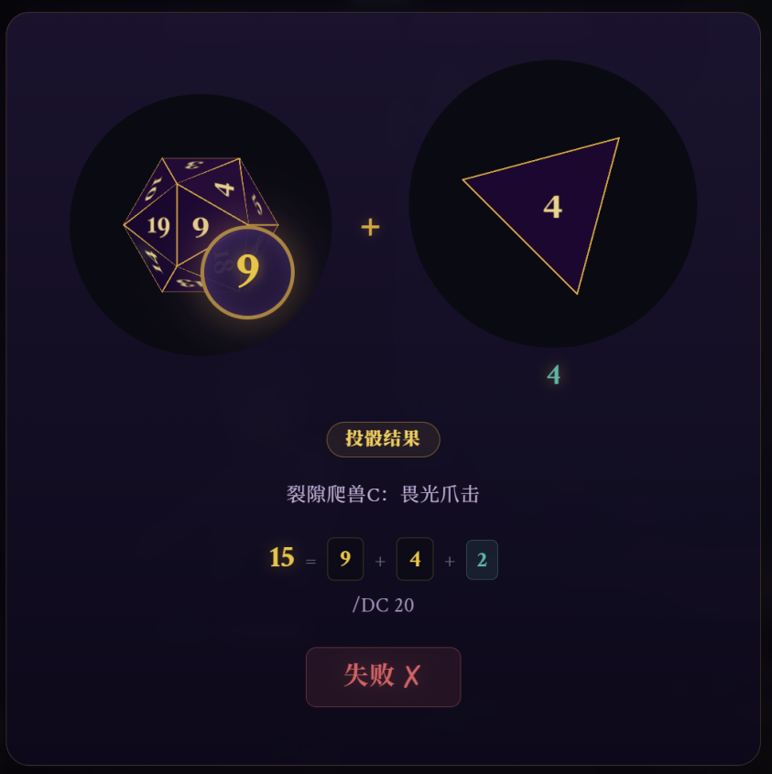

18.这几处背景我没有表述清楚
酒馆、黑市、教堂的背景图片依旧是用原来的图片
而以下三处，是在触发对应剧情后才会更改
布洛克酒桌/铁锅特写：frontend/public/assets/scenes/09brock-tavern-table.webp
奥兰幸运盲盒/钻石特写：frontend/public/assets/scenes/10orlan-lucky-box.webp
静默神殿安魂仪式特写：frontend/public/assets/scenes/11temple-prayer.webp

另外，这三张图片也是触发对应剧情才会出现，而并不是让你把他们三个的立绘设为这三张图片，把立绘改回去
凯娅黑市现身立绘或半身：frontend/public/assets/characters/kelaiya/kaiya_blackmarket.webp
布洛克酒馆立绘或半身：frontend/public/assets/characters/senluo/brock_tavern.webp
艾琳祈祷立绘或半身：frontend/public/assets/characters/ailin/ailin_prayer.webp

19.第一场战斗如果选择“撤退脱战并拉开距离”，玩家将不会触发“第一次战斗教学”，而是跟着剧情直接走到“冒险者工会”。其余选项没有问题。将“撤退脱战并拉开距离”选项删去，若玩家输入的行动包含“逃跑”“撤退”也要强制进入战斗。

20.在行动选择阶段，选择“输入你的行动”自己输入行动后，ai的回复总会出现战斗判定提示词。”HINTS”等话语很明显这不是瑟琳应该说的话。对该方面加强控制，ai返回的文本必须是标准的剧本形式，严禁出现如下图“HINTS”的字眼。
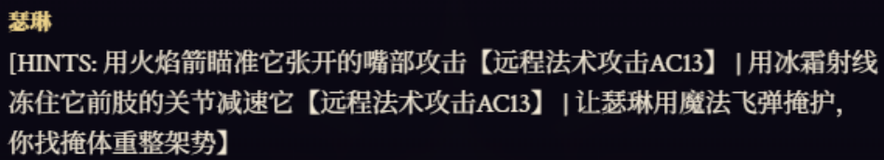

- 发生位置：队友招募部分，问题：已经招募完队友了，还是提示去招募，而且剧情一直卡在这个选项，没有办法推荐剧情。一直在酒馆，工会，黑市，教堂来回移动，无法进行下去。，影响：招募队友，剧情形成一个环状，无法继续推进。需要完善剧情逻辑，直接做成线性剧情结构：去公会见米娜、赫尔曼，去酒馆找萨洛，去教堂找艾琳，去酒馆找布洛克，去黑市找凯娅（若云苓剧情条件符合则随后触发）。在一个地点的任务完成后不能出现前往与该线性剧情不符的地方。例如：在教堂完成了对艾琳的招募后进入选择行动阶段。可以有：“让艾琳疗伤DC12”“询问教堂历史DC10”“为战士祈祷”等调查类选项，或者“回到回声酒馆找布洛克”移动选项。禁止出现“直接前往黑市寻找凯娅”这类与剧情顺序不符的选项，若玩家输出类似改变至错误地点的选项，需要通过角色瑟琳之口驳回，并引导至正确地点。

22.布洛克的炸弹技能有“范围中心”这个设定，但是战斗中只能使一个对象受到攻击。
把这个改成群体攻击，对所有敌人造成伤害。

23.发生位置：开始界面
问题：玩家不知道这是一个什么游戏
建议：应当加上有关这个游戏的介绍，“新时代TRPG,ai跑团游戏”可以是玩法，可以是世界观，也可以解释“地心之门”是地心狱门，通向九层地狱。

24.类型：场景图片显示
发生位置：主线初入逆穹城，第一场战斗前遇爬兽，第一场战斗后的清点场景显示全部有问题，按我所给的句子触发对应的场景。
①这世界远比地表王国愿意承认的更古老也更危险。
不显示任何背景
②一整座城市倒挂在巨大洞穴的穹顶之上。
frontend\public\assets\scenes\01inverse-city-first-sight.webp
③你们没走多远，街尽头传来刺耳的金属刮擦声。
frontend\public\assets\scenes\02tutorial-battle-trigger.webp
④最后一只裂隙爬兽被银白色光芒逼退，撞在吊箱边缘，蜷缩着失去了攻击性。
frontend\public\assets\scenes\03post-battle-street.webp

- 最好能以“行动选择”为锚点，制作一个自动存档功能，自动存档与另外五个手动存档并列，这样我们测试也方便一点。

26.你沿主缆街朝公会方向走去。（这句话需要插入以下背景）
frontend/public/assets/scenes/0101cable-street-walk.webp

27.删除通过点击对话日志的跳转功能，且点击对话日志只能看到当前台词以前的语句，无法查看以后的台词（这个问题在固定剧情时出现）

- 开始导入bgm，按我所给的句子触发对应的bgm，一遍播完就循环播放
①标题界面
frontend\public\assets\bgm\bgm_01_title_theme.mp3
②一整座城市倒挂在巨大洞穴的穹顶之上。
frontend\public\assets\bgm\bgm_02_inverse_city.mp3
③你沿着主缆街朝倒挂塔楼区走去。街道两侧的符文灯将影子投在头顶的街石上，远处城市缆索发出低沉震响。公会建筑是一栋倒挂的石砌塔楼，门外挂着铁制剑盾徽记，门口贴着泛黄的任务单和悬赏令。
frontend\public\assets\bgm\bgm_03_guild_tavern_companions.mp3
④降渊缆梯场景第一句话
frontend\public\assets\bgm\bgm_04a_elevator_descent.mp3"
⑤孢海据点第一句话
frontend\public\assets\bgm\bgm_04b_fungal_sea_explore.mp3"
⑥所有战斗场景（非boss战）
frontend\public\assets\bgm\bgm_05_battle_general.mp3"
⑦黑市场景第一句话
frontend\public\assets\bgm\bgm_06_black_market.mp3"
⑧boss战场景
frontend\public\assets\bgm\bgm_07_blackstone_guardian_boss.mp3"
启动标题界面的设置功能，加入背景音乐大小和音效大小调节

- 现在为开场白添加对应背景：
地表诸国的历史，不过记载了这个世界最年轻、也最安全的一部分。
frontend\public\assets\scenes\opening\opening01.webp"

一千年前，大地深处出现了一道贯穿位面的裂口。后来的人们将它称为——地心之门。'
frontend\public\assets\scenes\opening\opening02.webp"

'战争随之降临，炼狱魔物穿过裂口涌入地下，污染矿脉，占据城邦，将大片幽暗地域变成无法通行的死地。'
frontend\public\assets\scenes\opening\opening03.webp"

'最终，三位英雄携带三件圣遗物深入地底，在付出惨重代价后封闭了地心之门。'
frontend\public\assets\scenes\opening\opening04.webp"

'随着驻军、矿工和商队不断聚集，一座前线补给城逐渐出现在堡垒上方的巨大洞窟中。'
frontend\public\assets\scenes\opening\opening05.webp"

'十年前，地底堡垒按惯例发出了最后一次守备信号。内容一切正常，此后便彻底沉默。'
frontend\public\assets\scenes\opening\opening06.webp"

{ speaker: '主持人', text: '而今天故事的主角，是你——{name}。一名往来于各大城邦之间的赏金猎人。' },
frontend\public\assets\scenes\opening\opening07.webp"

{ speaker: '主持人', text: '三个月前，一份来自逆穹城的指名委托被送到你手中。' },
frontend\public\assets\scenes\opening\opening08.webp"

'你沿着一条废弃的符文矿道不断下行，起初还能看见锈蚀矿车与熄灭的矮人锻炉。'
frontend\public\assets\scenes\opening\opening09.webp"

'再往下，连矮人的路标也消失了。黑暗中，只剩侏儒工程师留下的发光铆钉，引着你继续深入。'
frontend\public\assets\scenes\opening\opening10.webp"

'不久后，矿道尽头终于吹来带着矿尘与孢粉气味的风。'
frontend\public\assets\scenes\opening\opening11.webp"

